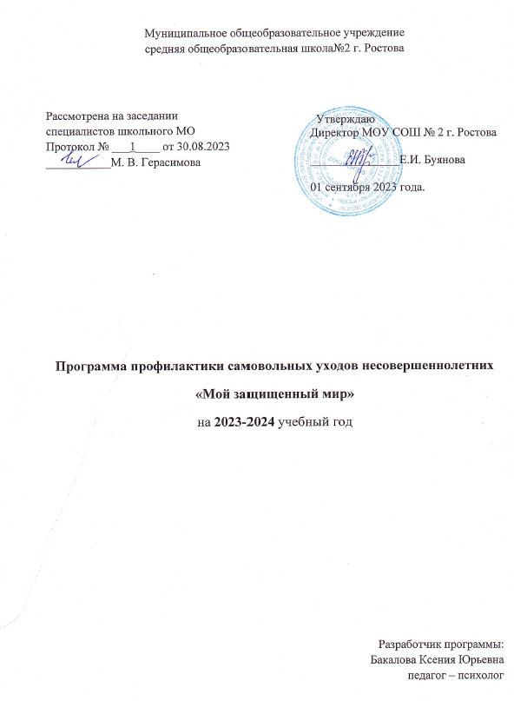

Пояснительная записка
Профилактика самовольных уходов несовершеннолетних, а также выявление и устранение причин и условий, способствующих этому - одно из направлений деятельности социально-реабилитационного центра, поскольку безнадзорность ребёнка или его самовольный уход являются самой распространённой причиной совершения преступлений и правонарушений несовершеннолетними или в отношении несовершеннолетних.
С целью профилактики и предупреждения асоциального поведения подростков в учреждении разработана краткосрочная программа «Мой защищенный мир».

Цель программы

оказание своевременной психолого-педагогической помощи несовершеннолетним, склонным к асоциальному поведению.
Задачи программы:

- Предупреждение самовольных уходов.
- Формирование у обучающихся способности к адекватной самооценке и критической оценке действительности, в которую они попадают.
- Формирование навыков адекватного поведения в различных жизненных ситуациях.

Методика и технология реализации:

Данная программа направлена на работу со всеми обучающимися, склонными к бродяжничеству, предполагает как первичную профилактику, так и работу с детьми девиантного поведения. Для эффективного проведения профилактической работы программа разделена на 2 блока:
1 блок - Предупредительно-профилактическая работа с обучающимися (включает первичную профилактику: просвещение детей о рискованном поведении, преодоление различных личностных дефицитов - развитие уверенного поведения, навыков конструктивного взаимодействия в сложных жизненных ситуациях.
2 блок - Индивидуальная работа с несовершеннолетними совершившими самовольный уход (проводится работа по оказанию помощи и предупреждению повторения самовольного ухода в будущем).

Целевая группа: обучающиеся в возрасте от 7 до 18 лет.

Форма проведения: групповая, индивидуальная, кружковая.
В программе используются различные методы работы: проективные тесты, личностные опросники, педагогическое наблюдение, упражнения, проблемные ситуации, дискуссия, опрос, беседа- диалог, мозговой штурм, ролевая игра, круглый стол, социально-психологический тренинг, решение ситуаций, интервью.

Режим занятий: программа рассчитана на краткосрочный период проведения мероприятий.
Занятия - 1 раз в неделю по одному академическому часу (40 минут).
Индивидуальные занятия - для каждого воспитанника, нуждающегося в данной помощи, мероприятия проводятся в течение 10 дней после совершения самовольного ухода.

Этапы реализации программы
1. Первый этап - диагностическая работа (включает диагностические методики: тест акцентуации характера, опросник Басса-Дарки «Диагностика уровня агрессивности», определение склонности к отклоняющемуся поведению (А.Н.Орел)).
2. Второй этап - формирующий (проведение занятий).
3. Третий этап – завершающий (результативность программы отслеживается с применением методов первоначальной диагностики: опросник Басса-Дарки «Диагностика уровня агрессивности», «Шкала личностной тревожности», тест акцентуации характера, методы педагогического наблюдения).

Материально - техническое обеспечение занятий: комната психологической разгрузки, игровой зал, модульное и сенсорное оборудование, компьютер, музыкальный центр для создания эмоционального настроя и организации перерыва, копировальная техника для размножения раздаточных материалов, анкет и прочего, канцелярские принадлежности (бумага, ватман, плотные листы бумаги, фломастеры, маркеры, ручки, карандаши, краски, ножницы, клей, скотч, кнопки, скрепки), интерактивная доска, видео и аудио материалы, дидактические игры, спортивный инвентарь, оборудование для песочной терапии.

Ожидаемые результаты:

- Уменьшение факторов риска, приводящих к самовольным уходам несовершеннолетних.
- Сформированность у несовершеннолетних нравственных качеств, представлений об общечеловеческих ценностях, здоровом образе жизни.

Календарно-тематический план
программы профилактики самовольных уходов несовершеннолетних:
«Мой защищенный мир»

№ | Тема занятия | Дата план | Дата факт
1 | Диагностика. Методика «Определение склонности к отклоняющемуся поведению» (А.Н.Орел)).
2 | Беседа « Мои права и обязанности»- беседа-диалог
3 | Тренинг «Учусь быть взрослым»
4 | Тренинг «Разумное решение проблем»
5 | Беседа «Мои сильные стороны»
6 | Беседа «Мои чувства, желания и потребности»
7 | Повторная диагностика. Методика «Определение склонности к отклоняющемуся поведению» (А.Н.Орел)).

Список используемой литературы:
1. Вахромов Е. Побег подростков из дома: психологическая коррекция аномального поведения / Евгений Вахромов. – М.: Чистые пруды, 2006.–
32 с.
2. Гоголева А.В. Беспризорность. Социально-психологические и педагогические аспекты. – М.: МПСИ «МОДЭК», 2004. – 464с.
3. Дети социального риска и их воспитание / под ред. Л.М, Шипициной. - СПб.: «Речь», 2003. -144с.
4. Дивицына Н.Ф. Социальная работа с неблагополучными детьми и подростками. Конспект лекций. – Ростов н/д: «Феникс», 2005. – 288 с.
5. Зиновьева Н.О., Микайлова Н.Ф. Психология и психотерапия насилия. Ребёнок в кризисной ситуации. - СПб.: «Речь» , 2003. -248 с.
6. Игумнов С.А. Клиническая психотерапия детей и подростков: Справ. Пособие / под ред. В.Т. Кондрашенко. – Мн.: Белорусская наука,1999. – 189 с.
7. Касаткин В.Н., Паршутин И.А., Рязанова О.Л., Константинова Т.П. Здоровье: Программа профилактики курения в школе, 2005. – 132с.
8. Колпакова Н.В., Захарова Т.Г. Программа коррекционно-развивающей работы «Познай себя» для подростков 12-14 лет с минимальными мозговыми дисфункциями. – Барнаул, 2002
9. Прудников Б.П., Рыбалкина О.П. Профилактика беспризорности, безнадзорности и наркомании среди несовершеннолетних. – М.: Юнити, 2004. – 447с..
10. Социальная работа с подростками девиантного поведения (проект «Умей сказать «нет»!»). Сост. М.А. Костенко, О.В.Вараксина, Л.Г.Сковоронская, Н.Б.Костенко, А.В. Мальцева. - Барнаул, Алтайский краевой кризисный центр для мужчин, 2002. -150с.
11. Статмен Пола Безопасность вашего ребенка: Как воспитать уверенных и осторожных детей /Пер. с англ. С.А. Юрчука. – Екатеринбург: У-Фактория, 2004. – 272 с.

Интернет ресурсы:

- http://www.popovka.edu.ru/modules.

www.adalin.mospsy.ru

